نارسایی قلبی چیست؟
- نارسایی قلبی که بعضا به عنوان نارسایی احتقانی قلب نیز شناخته می شود ناتوانی عضله قلب در پمپاژخون مورد نیاز بدن می باشد. وظیفه ی اصلی قلب خون رسانی به سراسر بدن است. و وقتی قلب نارسا می شود قادر به انجام این وظیفه نخواهد بود. برخی از بیماری ها مانند بیماری عروق کرونر یا فشار خون بالا به قلب آسیب رسانده و در نهایت منجر به این بیماری می شوند. توجه به این نکته ضروری است که نارسایی قلبی با سکته یا حمله قلبی متفاوت است. تمام شرایطی که منجر به نارسایی قلبی می شوند به طور کامل برگشت پذیرنیستند. تغییرات سبک زندگی مانند ورزش کاهش مصرف نمک در رژیم غذایی مدیریت استرس و کاهش وزن می توانند کیفیت زندگی را بهبود بخشند. یکی از راههای پیشگیری از نارسایی قلبی کنترل زمینه های بروز این بیماری مانند بیماری عروق کرونر فشار خون بالا دیابت چاقی است.
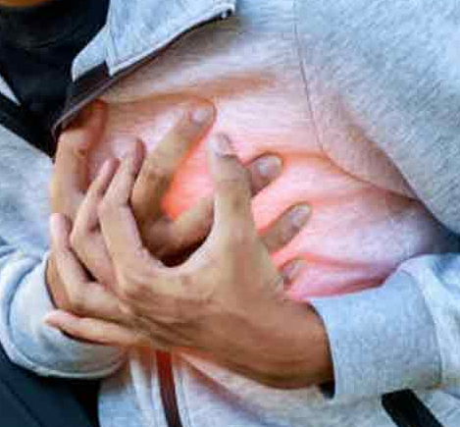
علائم ونشانه ها
- تنگی نفس به هنگام ورزش یا هنگام دراز کشیدن
- ورم دستها و پاها ومچ پاها ( به این وضعیت edema نیز می گویند.)
- ضربان قلب تند و نامنظم
- کاهش سطح هوشیاری و غش کردن
- بی اشتهایی تهوع و استفراغ ضعف و شب ادراری
- درد قفسه سینه
- ضعف و خستگی
- ورم شکم و تکرر ادرار
علل نارسایی قلب چیست؟
- عدم دریافت جریان خون کافی به قلب به دلیل گرفتگی سرخرگهای کرونری(سکته ی قلبی)
- آسیب به عضله قلبی ناشی از حمله قلبی پیشین
- نقص مادرزادی قلب
- بیماری دریچه ای قلب
- عفونت قلب و یا دریچه های قلب
- فشار خون بالا
- بیماری عضلات قلب (کاردیومیوپاتی)
نارسایی قلبی چگونه تشخیص داده می‌شود؟
در این مورد خاص تنها پزشک متخصص می‌تواند تشخیص‌دهنده بیماری باشد. متخصص با اندازه‌گیری میزان خون پمپاژشده در هر ضربان تعیین می‌کند که قلب بیمار در چه وضعیتی قرار دارد و در مورد پمپاژ خون چقدر خوب عمل می‌کند. معیار اندازه‌گیری در این روش کسری جهشی است. این معیار به پزشک کمک می‌کند که طبقه نارسایی قلبی را مشخص کرده و بهترین روش درمانی را انتخاب نماید.
در حالت نرمال یک قلب سالم باید 05 درصد یا بیشتر خونی که با هر ضربان در بطن‌ها پر می‌شود، را به خارج و به سمت سایر اندام‌ها پمپ کند. حال اگر از این میزان کاسته شود، نشانه این است که بطن‌ها قدرت کافی در پمپاژ و برگرداندن خون را ندارند.
داروهای رایج مورد استفاده در درمان نارسایی قلب
- آنالاپریل، هیدرالازین، ایزوسورباید، متورال، کارودیلول، لازیکس، هیدروکلروتیازید و اسپیرونولاکتون باعث کاهش فشار خون و کاهش بار قلب و کاهش علائم بیماری می شود.
- دیگوکسین باعث افزایش قدرت انقباض قلب و کاهش علائم بیماری می شوند.
مراجعه به پزشک در چه زمانی ضروری است؟
اگر هر یک از علائم زیر را تجربه کرده اید، باید سریعا به پزشک مراجعه کنید:
- درد قفسه سینه
- غش کردن و یا ضعف شدید
- ضربان قلب تند و نامنظم همراه با تنگی نفس اگرچه این علائم و نشانه ها ممکن است به دلیل نارسایی قلبی باشد، اما سایر موارد مانند بیماری های ریوی و قلبی نیز ممکن است این علائم را داشته باشند به همین دلیل بیمار نباید به تشخیص خود اکتفا کند.
اگر بیمار نارسایی قلبی داشته باشد و به طور ناگهانی هرکدام از این علائم بدتر شده یا علائم جدیدی در بیمار ظاهر گردد، ممکن است به معنای وخامت نارسایی قلبی موجود یا عدم پاسخ به درمان باشد که در این صورت مراجعه مجدد به پزشک ضروری است.
نکات آموزشی
- فعالیت و استراحت:
- مددجوی عزیز به شما توصیه می شود در مرحله حاد بیماری در طول روز استراحت کافی را داشته باشید. و در زمان استراحت برای کاهش تنگی نفس بهتر است سر تخت را 20 الی 30 درجه بالا برده و در حالت نشسته یا نیمه نشسته قرار گیرد.
- در صورتی که در حالت دراز کش دچار تنگی نفس می شوید بهتر است لبه ی تخت بنشینید و پاهای خود را آویزان روی صندلی قرار داده ودستها و سر خود را روی میز بالای تخت قرار دهید.
- پس از بهتر شدن بیماری فعالیت خود را به آهستگی و با کمک دیگران شروع کنید و کم کم آن راافزایش دهید.
- برای جلوگیری از سرگیجه به آهستگی تغییر وضعیت دهید و از حالت نشسته به حالت ایستاده در بیایید.
- پس از هر بار فعالیت استراحت نیز داشته باشید.
- از قرار گرفتن در معرض هوای خیلی سرد یا گرم خودداری کنید. و در هوای سرد روی بینی و دهان خود را با شال گردن بپوشانید.
- با توجه به شرایط فعالیت خود را افزایش دهید می توانید ورزش هایی مانند پیاده روی شنا و دوچرخه سواری انجام دهید. در صورتیکه قادر به تحمل فعالیت نیستید بلافاصله آنرا متوقف کنید.
- تغذیه
به شما توصیه می شود در غذای خود از نمک کمتر استفاده نمایید..هر یک گرم نمک تقریبا 400 میلی گرم سدیم دارد. میزان سدیم مورد نیاز در رژیم غذایی افراد سالم 3 الی 10 گرم در روزاست. ولی لازم است شما مصرف آنرا به کمتراز 1 گرم در روز محدود نمایید یعنی به هنگام طبخ و صرف غذا به آن نمک اضافه نکنید و از مصرف غذاهای نمک دار نیز خودداری نمایید. زیرا این مقدار سدیم در مواد خام غذایی بدون اضافه کردن نمک وجود دارد. ولی برای خوش طعم کردن غذاها می توانید از آبلیمو، گیاهان معطر، میخک، فلفل و مرکبات استفاده کنید.
مواد غذایی با سدیم فراوان شامل:گوشت نمک سود شده گوشتهای آماده و غذا های کنسرو شده ، سوسیس، همبرگر انواع سسها، ترشی، شوری ها، ادویه جات و برخی پنیرها می باشد که لازم است از خوردن کنید. غذاهایی مانند: مرغ ، برنج، سیب زمینی سدیم کمی دارند از این دسته از مواد غذایی می توانید استفاده کنید.
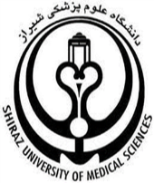
بیمارستان ولی عصر (عج) ممسنی
پمفلت آموزشی نارسایی قلبی
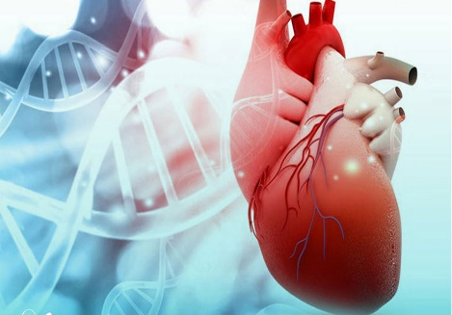

تهیه کنندگان :
نازيلا قرمزي (رابط آموزش بخش ICU )
محسن رنجبر ( مسئول بخش ICU )
تایید کننده :
دکتر خداکرم غلامی (متخصص داخلی )
منابع:
کتاب داخلی و جراحی برونر و سودارث ویرایش 2018
کتاب داخلی و جراحی فیپس 2018
کتاب مبانی مراقبت های پرستاری پوتر و پری2018
بهار 1403
کدسند : PA-BCC-088-01

